Министерство науки и высшего образования Российской Федерации
Федеральное государственное бюджетное образовательное учреждение высшего образования
«Пермский национальный исследовательский политехнический университет»

Электротехнический факультет (ЭТФ)
Выпускающая кафедра: информационные технологии и автоматизированные системы (ИТАС)
Направление подготовки: 09.03.04 Программная инженерия

ОТЧЕТ
Лабораторная работа
«Виды сортировки»
По дисциплине «Основы алгоритмизации и программирования»

Выполнил: студент группы РИС-25-2Б
Стариков Глеб Михайлович
Принял: Доц. Полякова О.А.

Пермь 2026
- Постановка задачи

В рамках лабораторной работы требуется реализовать и исследовать различные алгоритмы сортировки одномерного массива.
Необходимо:
- Создать одномерный массив заданного размера.
- Реализовать заполнение массива.
- Реализовать несколько алгоритмов сортировки массива.
- Выполнить сортировку массива каждым из реализованных методов.
- Вывести результат работы каждого алгоритма сортировки.
- Сравнить работу различных методов сортировки.

- Сортировка вставками
2.1. Анализ

Метод сортировки вставками используется для упорядочивания элементов массива. Сортировка выполняется постепенно: элементы массива по одному добавляются в уже отсортированную часть.
На каждом шаге текущий элемент сравнивается с предыдущими и вставляется на своё место. Для этого остальные элементы сдвигаются вправо.
Метод прост в реализации и не требует дополнительной памяти, однако при большом размере массива работает медленно.

2.2. Визуализация
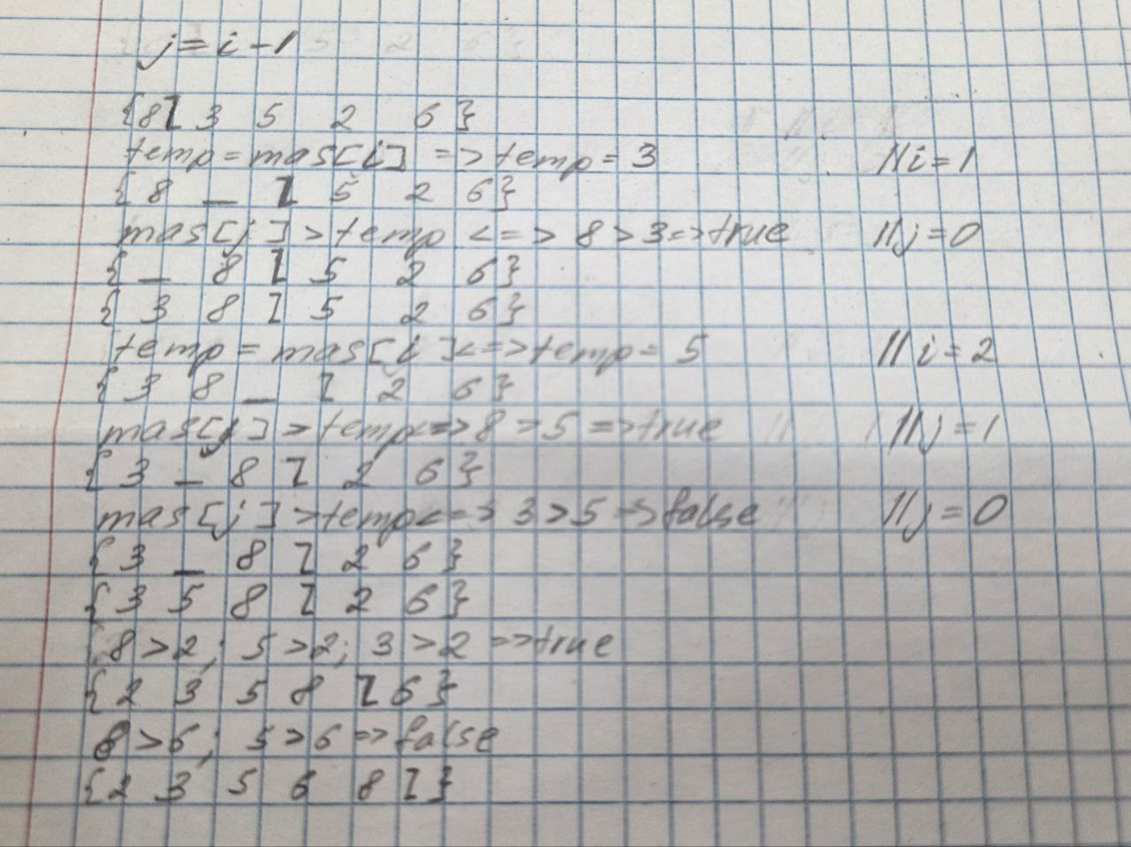
2.3. Блок-схема

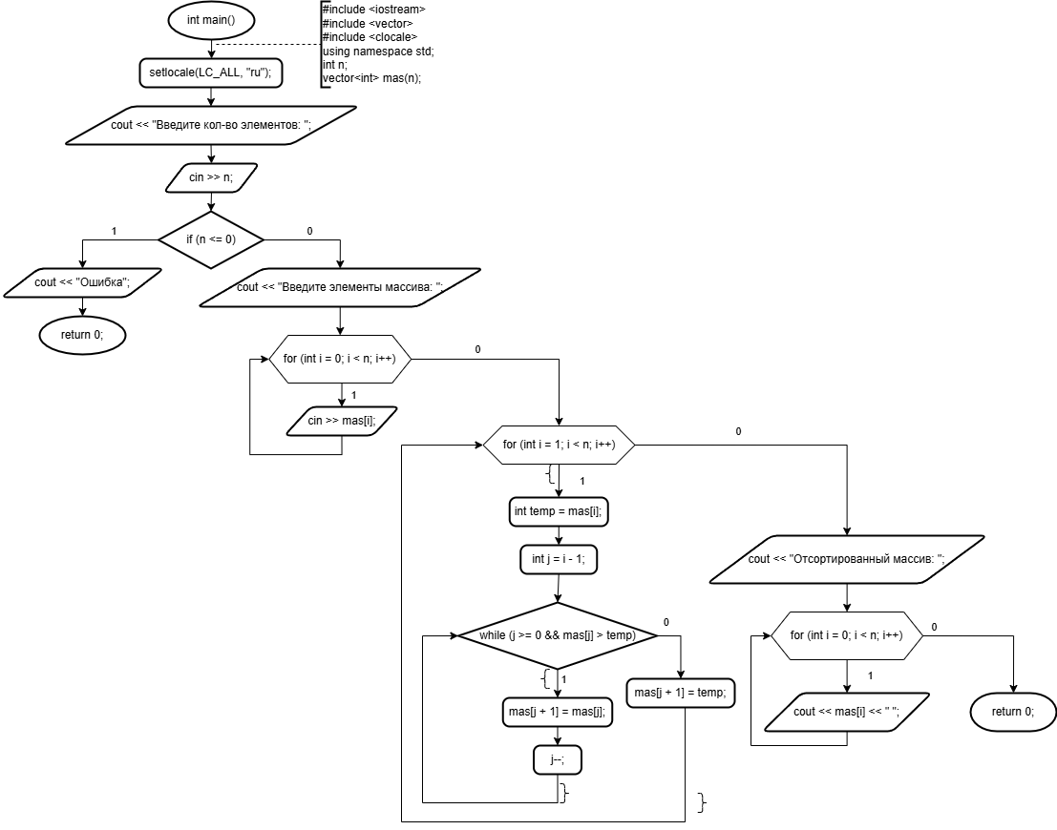

2.4. Код

#include <iostream>
#include <clocale>
using namespace std;

int main() {
setlocale(LC_ALL, "ru");

int n;
cout << "Введите кол-во элементов: ";
cin >> n;

if (n <= 0) {
cout << "Ошибка";
return 0;
}

int mas[100];
cout << "Введите элементы массива: ";
for (int i = 0; i < n; i++) {
cin >> mas[i];
}

for (int i = 1; i < n; i++) {
int temp = mas[i];
int j = i - 1;

while (j >= 0 && mas[j] > temp) {
mas[j + 1] = mas[j];
j--;
}

mas[j + 1] = temp;
}

cout << "Отсортированный массив: ";
for (int i = 0; i < n; i++) {
cout << mas[i] << " ";
}

return 0;
}

2.5. Результат выполнения программы
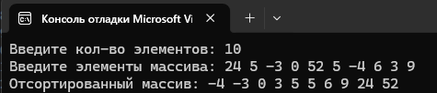
Таким образом реализована сортировка массива методом вставками. Данный метод позволяет упорядочить элементы массива, последовательно вставляя каждый элемент на нужное место. Программа корректно выполняет сортировку и соответствует условиям задания.

- Сортировка методом выбора
3.1. Анализ
Метод сортировки выбором используется для упорядочивания элементов массива. Суть метода заключается в том, что на каждом шаге из неотсортированной части массива выбирается минимальный элемент и помещается на своё место.
Процесс повторяется до тех пор, пока весь массив не будет отсортирован. Метод прост в реализации и не требует дополнительной памяти, но при большом размере массива работает медленно.

3.2. Визуализация
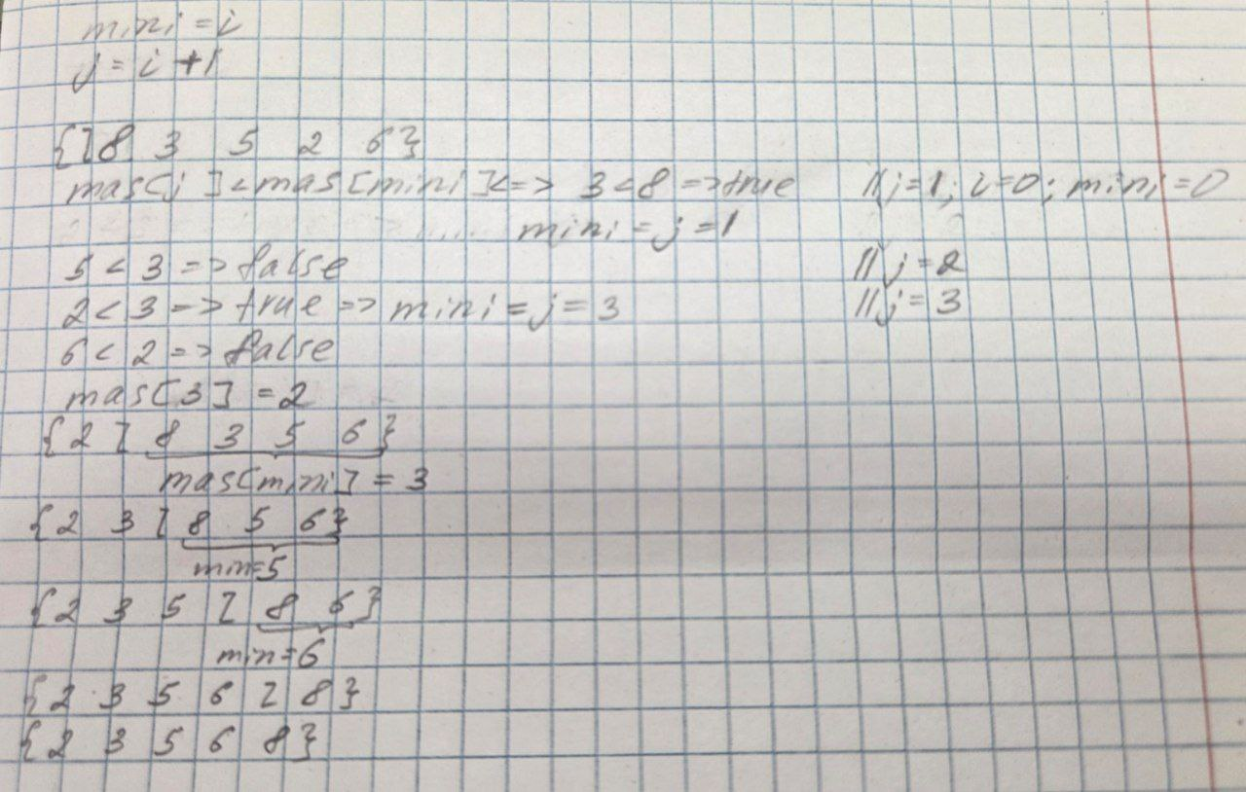

3.3. Блок-схема

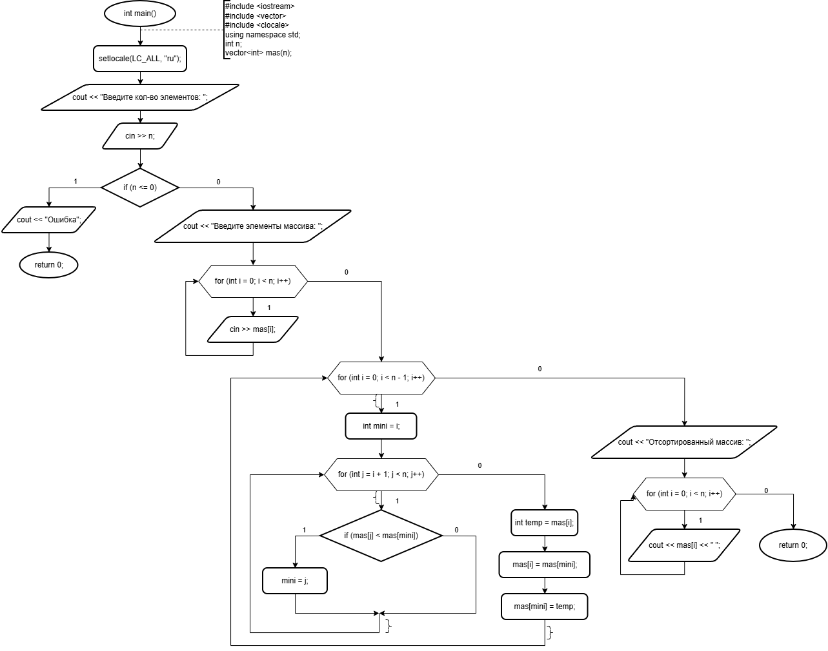

3.4. Код

#include <iostream>
#include <clocale>
using namespace std;

int main() {
setlocale(LC_ALL, "ru");

int n;
cout << "Введите кол-во элементов: ";
cin >> n;

if (n <= 0) {
cout << "Ошибка";
return 0;
}

int mas[100];

cout << "Введите элементы массива: ";
for (int i = 0; i < n; i++) {
cin >> mas[i];
}

for (int i = 0; i < n - 1; i++) {
int minIndex = i;

for (int j = i + 1; j < n; j++) {
if (mas[j] < mas[minIndex]) {
minIndex = j;
}
}

int temp = mas[i];
mas[i] = mas[minIndex];
mas[minIndex] = temp;
}

cout << "Отсортированный массив: ";
for (int i = 0; i < n; i++) {
cout << mas[i] << " ";
}
}

3.5. Результат выполнения программы
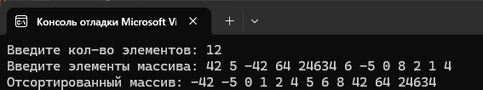
Таким образом была реализована сортировка массива методом выбора. Данный метод позволяет упорядочить элементы массива путём последовательного выбора минимального элемента. Программа корректно выполняет сортировку и соответствует условиям задания.

- Метод обмена (пузырька)
4.1. Анализ
Метод обмена, или пузырьковая сортировка, используется для упорядочивания элементов массива. Алгоритм основан на попарном сравнении соседних элементов и их обмене, если они расположены в неправильном порядке.
Проходы по массиву выполняются до тех пор, пока все элементы не окажутся на своих местах. Метод прост в реализации и не требует дополнительной памяти, однако при большом размере массива работает медленно.
4.2. Визуализация


4.3. Блок-схема

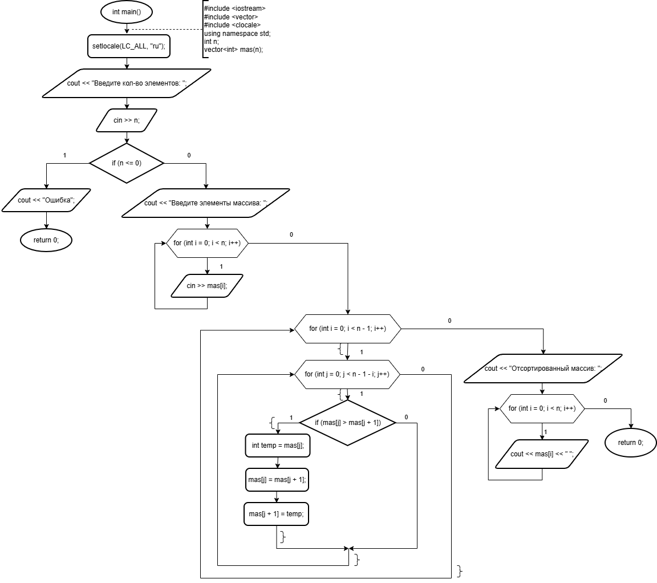

4.4. Код
#include <iostream>
#include <clocale>
using namespace std;

int main() {
setlocale(LC_ALL, "ru");

int n;
cout << "Введите кол-во элементов: ";
cin >> n;

if (n <= 0) {
cout << "Ошибка";
return 0;
}

int mas[100];

cout << "Введите элементы массива: ";
for (int i = 0; i < n; i++) {
cin >> mas[i];
}

for (int i = 0; i < n - 1; i++) {
for (int j = 0; j < n - 1 - i; j++) {
if (mas[j] > mas[j + 1]) {
int temp = mas[j];
mas[j] = mas[j + 1];
mas[j + 1] = temp;
}
}
}

cout << "Отсортированный массив: ";
for (int i = 0; i < n; i++) {
cout << mas[i] << " ";
}
}

4.5. Результат выполнения программы
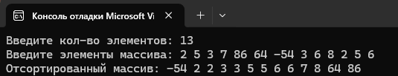
Таким образом была реализована сортировка массива методом обмена (пузырьковая сортировка). Данный метод позволяет упорядочить элементы массива за счёт последовательных обменов соседних элементов. Программа корректно выполняет сортировку и соответствует условиям задания.

Заключение
В ходе выполнения лабораторной работы были рассмотрены и реализованы различные методы сортировки одномерного массива: сортировка вставками, сортировка выбором и пузырьковая сортировка. Каждый из методов был реализован и проверен на корректность работы.
В результате было показано, что все рассмотренные алгоритмы позволяют упорядочить элементы массива, однако отличаются по способу выполнения и скорости работы. Все поставленные задачи были выполнены, а цели лабораторной работы достигнуты.

